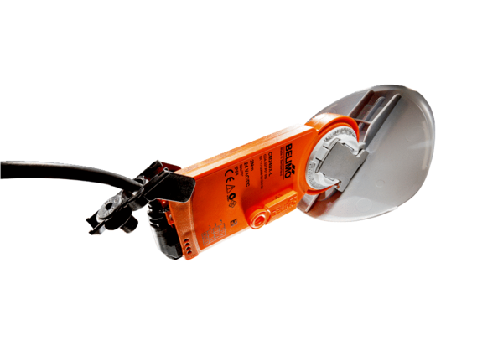Klappenantrieb mit Luftklappe MS 125Verpackungseinheit: 1 StückSortiment: C
Artikelnummer: 0157.1232Hersteller: MAICO

